Výukový materiál zpracovaný v rámci projektu



**Registrační číslo projektu:** CZ.1.07/1.4.00/21.1174

**Škola – adresa:** Základní škola, Dobrá, okres Frýdek-Místek [www.zsdobra.cz](http://www.zsdobra.cz), [zsdobra@zsdobra.cz](mailto:zsdobra@zsdobra.cz)

**Šablona:** č. 7

**Ověření ve výuce (dne): 20. 5. 2011 Pořadové číslo hodiny: 16**

**Třída: 8. C Předmět: zeměpis**

|  |  |
| --- | --- |
| **Název:** | **Kraj Vysočina** |
| **Anotace:** | Pracovní list ke kraji Vysočina. Žáci pracují s mapou kraje i jinými zdroji. Řeší úkoly (přiřazování, doplňování, osmisměrku) zaměřené na povrch, vodstvo, osídlení a památky kraje. |
| **Autor:** | Mgr. Lukáš Kubiena |
| **Jazyk:** | čeština |
| **Očekávaný výstup:** | Lokalizuje na mapách jednotlivé kraje České republiky a hlavní jádrové a periferní oblasti z hlediska osídlení a hospodářských aktivit. |
| **Speciální vzdělávací potřeby:** | žádné |
| **Klíčová slova:** | Kraj Vysočina, hory, památky UNESCO, povrch, vodstvo, přiřazování, osmisměrka |
| **Rozvíjené klíčové kompetence:** | KP, KŘP |
| **Druh učebního materiálu:** | Pracovní list |
| **Druh interaktivity:** | aktivita |
| **Cílová skupina:** | žák |
| **Stupeň a typ vzdělávání:** | základní vzdělávání - druhý stupeň |
| **Ročník:** | 8. |
| **Celková velikost:** | 402 kB |
| **Vazby na ostatní materiály:**  ***(Seznam dokumentace)*** | - |

1. **Vytvoř správné dvojice (hora, nadmořská výška):**
2. Melechov A) 711
3. Devět skal B) 765
4. Křemešník C) 837
5. Mařenka D) 836
6. Havlina E) 679
7. Svatá hora F) 709
8. Javořice G) 706
9. **Doplň k vodním nádržím název vodního toku, na kterém leží:**

Želivka - …………………………………………….

Dalešice - ……………………………………………

Mostiště - …………………………………………..

Velké Dářko - ……………………………………..

Vír - ……………………………………………………

1. **Podtrhni město, které mezi ostatní nepatří. Svou volbu zdůvodni.**

Havlíčkův Brod – Humpolec – Žďár nad Sázavou – Pelhřimov – Třebíč – Jihlava

1. **V osmisměrce najdi 10 obcí a měst kraje Vysočina, ve kterých stojí zámek.**

P J E B C P R C S Z 1.

W R Y C A L H U E I 2.

T B I C I O E C F R 3.

L R O B T N I T I O 4.

V V E E Y N T V U V 5.

X Q B B M S G R H N 6.

C O Y E I B L D B I 7.

R F J B G C B A H C 8.

V O M A R M I J V E 9.

L B U D I S O V T B 10.

1. **Přiřaď obrázky k památkám kraje Vysočina a označ ty, které jsou zapsány na seznamu UNESCO.**

**[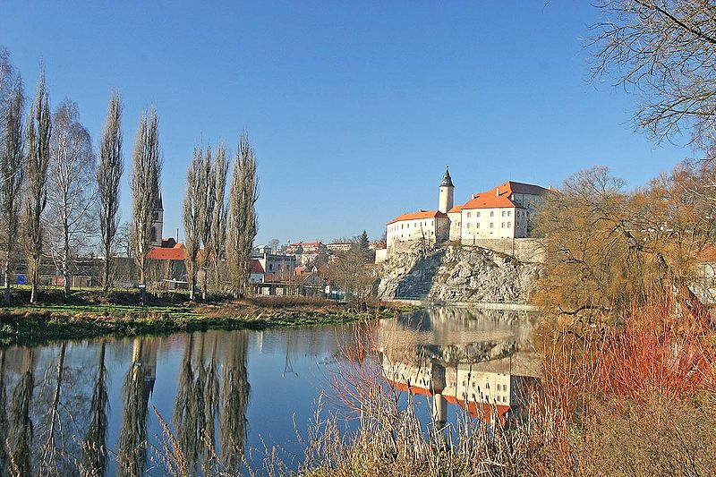](http://upload.wikimedia.org/wikipedia/commons/3/34/Lede%C4%8D_nad_S%C3%A1zavou_-_z%C3%A1mek.jpg)[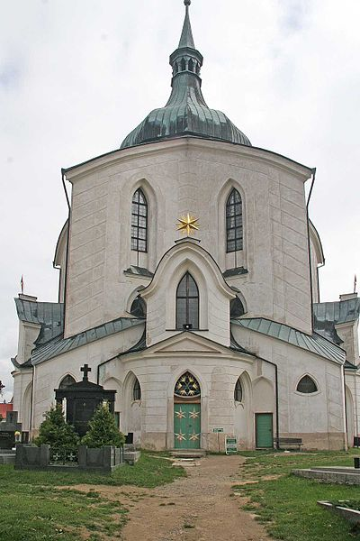](http://upload.wikimedia.org/wikipedia/commons/c/ca/Zelen%C3%A1_hora_-_poutn%C3%AD_kostel.jpg)**

[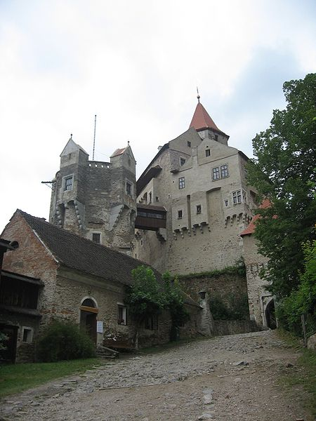](http://upload.wikimedia.org/wikipedia/commons/c/c4/Pern%C5%A1tejn_06.jpg)Obr. 1 Obr. 2

[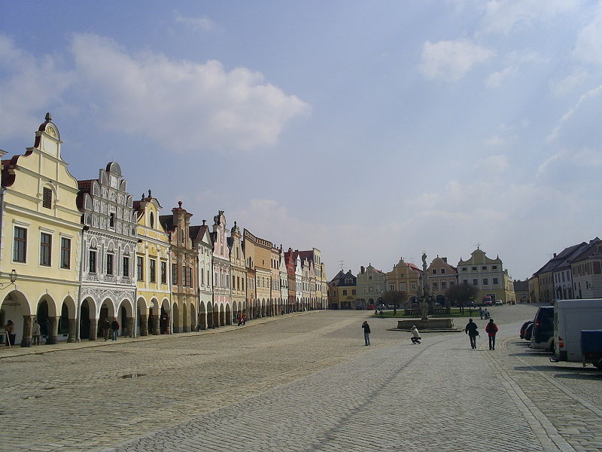](http://upload.wikimedia.org/wikipedia/commons/7/77/Tel%C4%8D_center.jpg)

Obr. 3 Obr. 4

1. Zámek Ledeč nad Sázavou
2. Hrad Pernštejn
3. Kostel sv. Jana Nepomuckého na Zelené Hoře u Žďáru nad Sázavou
4. Historické jádro města Telč

Obr. 1 - Obr. 2 -

Obr. 3 - Obr. 4 -

**ŘEŠENÍ:**

1. 1F, 2D, 3B, 4A, 5G, 6E, 7C
2. Želivka - Želivka, Dalešice - Jihlava, Mostiště - Oslava, Velké Dářko - Sázava,

Vír – Svratka

1. Humpolec – není okresním městem
2. Brtnice, Chotěboř, Jemnice, Pacov, Přibyslav, Telč, Žirovnice, Třebíč, Jimramov,

Budišov

1. 1C, 2A, 3D, 4B (UNESCO – obr. 1 a 3)

**Použité zdroje:**

**Obr. 1:** Prazak. Wikimediacommons[online]. 2009 [cit. 2011-05-18]. File:Zelená hora - poutní kostel.jpg

Dostupné pod licencí Creative Commons Attribution-Share Alike 2.5 na WWW:

<http://commons.wikimedia.org/wiki/File:Zelen%C3%A1_hora_-_poutn%C3%AD_kostel.jpg>

**Obr. 2:** Prazak. Wikimediacommons[online]. 2006 [cit. 2011-05-18]. File:Ledeč nad Sázavou - zámek.jpg

Dostupné pod licencí Creative Commons Attribution-Share Alike 2.5 na WWW:

<http://commons.wikimedia.org/wiki/File:Lede%C4%8D_nad_S%C3%A1zavou_-_z%C3%A1mek.jpg>

**Obr. 3:** Aliman5040. Wikimediacommons[online]. 2007 [cit. 2011-05-18]. File:Telč center.jpg

Dostupné pod licencí Creative Commons Attribution-Share Alike 2.5 na WWW:

<http://commons.wikimedia.org/wiki/File:Tel%C4%8D_center.jpg>

**Obr. 4:** Dezidor. Wikimediacommons[online]. 2007 [cit. 2011-05-18]. File:Pernštejn 06.jpg

Dostupné pod licencí Creative Commons Attribution-Share Alike 2.5 na WWW:

<http://commons.wikimedia.org/wiki/File:Pern%C5%A1tejn_06.jpg>